| **TALLA BAJA** | |
| --- | --- |
| **DEFINICIÓN** | **CLASIFICACIÓN** |
| La relacion talla/Edad esta **2 DE** bajo el promedio poblacional esperado para su edad y sexo o **3 DE** con su variante normal (Talla baja familiar o constitucional)   * < 3 DE es una talla baja patológica * Si hay una velocidad de crecimiento en un periodo mínimo de 6 meses observada **debajo del percentil 10** de la curva de crecimiento   + 4 - 10 AÑOS → incrementó < 4,5 cm/ año | | **Variantes normales** | **Talla baja patológica** | | --- | --- | | * Talla baja familiar * Retraso constitucional del crecimiento. La talla baja constitucional es la misma idiopática, está relacionado con el RCCP | * Proporcionada:   + Prenatal   + Postnatal * Desproporcionada | |

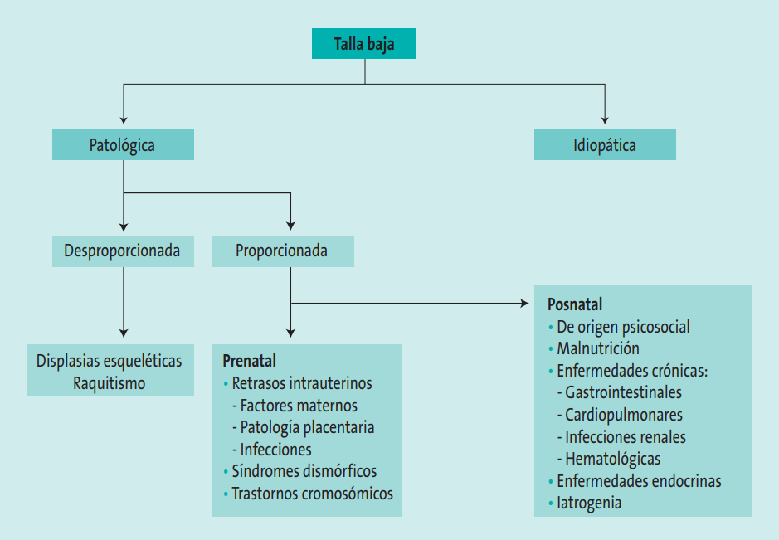

| **TALLA FAMILIAR** | |
| --- | --- |
| * **Causa más común de talla baja** * Son pequeños por **carga genética** * ***La edad ósea es concordante con la cronológica*** * **CRECIMIENTO:**   + RN talla normal o baja   + Desaceleración en primeros años   + creciendo por un canal entre 2 DS y 3 DS por debajo de la mediana * Inicio de la pubertad en edad adecuada | **Criterios diagnósticos:**   1. Peso y longitud normales al nacimiento 2. Talla por debajo de –2 SDS para edad, sexo y población de referencia 3. Antecedentes familiares de talla baja 4. Proporciones corporales normales 5. Velocidad de crecimiento normal 6. Pubertad normal, edad ósea concordante 7. Pronóstico de talla adulta semejante a talla diana 8. Talla final baja y ausencia de enfermedad orgánica, endocrina, nutricional o carencia afectiva |

| **Retraso constitucional del crecimiento**. | |
| --- | --- |
| * Niños pequeños con maduración más lenta de lo normal * ***La edad ósea y talla se atrasan proporcionalmente entre 2 años*** * **Talla final de acuerdo a su carga genética** * Es común en varones con **CRECIMIENTO:**   + RN con talla normal   + **Desacelera** su crecimiento > 6 meses   + Estabiliza su curva 2 - 3 años   + Crece con velocidad normal por un canal situado por debajo de -2 DS pero paralelo a la curva normal * **Pubertad es más tardía** en comparación con sus pares, con posible antecedente de retardo puberal de los padres. | **Criterios diagnósticos:**   1. Una longitud y peso neonatal normales, con una velocidad de crecimiento adecuada durante un periodo de tiempo variable, seguida de una desaceleración. 2. A partir de los 7-8 años puede darse ya una ralentización del crecimiento, con una ganancia anual que, con frecuencia, no supera los 3 cm/año. 3. El estirón y el desarrollo, propios del periodo puberal, se retrasan 2-4 años con respecto a lo habitual, debutando con un retraso similar al de la edad ósea. 4. La presentación de la pubertad se corresponde mejor con la edad ósea que con la edad cronológica. Una vez que se inicia la pubertad, la progresión de los caracteres sexuales y del crecimiento lineal sigue un ritmo normal. 5. En relación a la talla final, hay divergencia de opiniones. Algunos autores señalan que sería normal; sin embargo, otros indican que no siempre es así, ya que de un 10 a un 20% quedarían por debajo de los límites normales, lo que hace pensar en alguna circunstancia que no les permite desarrollar su potencial genético. Sí alcanzan a la talla final esperada. |

| **TALLA BAJA PROPORCIONADA → TALLA BAJA DE INICIO PRENATAL** | |
| --- | --- |
| 1. **RETRASO DEL CRECIMIENTO INTRAUTERINO, EL NIÑO PEQUEÑO PARA EDAD GESTACIONAL (PEG):** | El peso y/o talla de nacimiento está **bajo el percentil 10** para su edad gestacional |
| **CAUSAS**  **> 60% SON IDIOPÁTICAS**   | **FETAL** | * TORCH * Anomalías cromosómicas (Turner, DOWN, dismórficos, Silver Russel, Pancitopenia de Fanconi Seckel, Williams Noonan, Cockayne Prader Willi, Laurence-Moon- Biedl) * Alteraciones constitucionales óseas * Displasias esqueléticas | | --- | --- | | **MATERNAS** | * Desnutrición * Enfermedades vasculares (HTA, DM y toxemia) * Malformación uterina * Drogas | | **PLACENTA** | * Trastornos de implantación * Malformaciones vasculares * Infartos | | **CLASIFICACIÓN**   | **PEG CONSTANTE** | **PEG Con tendencia a recuperar exagerada** | | --- | --- | | El niño permanece en talla baja para la edad, es candidato para hormona de crecimiento exógeno | A los 5 años se va al otro extremo y se vuelve obeso  Terminar DM en la adolescencia |   ***Pueden persistir con retraso en el crecimiento postnatal y cambios metabólicos que dan origen al síndrome metabólico del adulto.***  **Si no se recupera el crecimiento a los 4 años de edad esta indicado el TTO CON HORMONA DE CRECIMIENTO.**  **Se les espera a los 2 años para hacer el peso y talla adecuado para su edad** |
| 1. **SÍNDROMES DISMÓRFICOS ESQUELÉTICO** | Dan lugar a un hipocrecimiento de origen intrauterino.  Se identifican por el examen físico:   * Facies, malformaciones asociadas * Talla baja * Retardo psicomotor |
| **La forma más frecuente tiene:**   * Ritmo constante lento de desarrollo lineal desde la vida prenatal hasta obtener la talla adulto * Valoración por genética |
| 1. **CROMOSOMOPATÍAS: DISGENESIA GONADAL** | **SÍNDROME DE TURNER** |
| * Disgenesia gonadal 45 XO * ***Edad ósea concordante con cronologica*** * **Característica clínica:** nevos pigmentados, cuello corto y ancho, implantación baja del pelo, orejas prominentes, deformaciones torácicas, areolas separadas, coartación aórtica, cúbito valgo, clinodactilia, malformaciones renales, etcétera * **CRECIMIENTO**   + Talla de nacimiento normal o baja, por un canal normal los primeros años   + Alejamiento de la media al acercarse a la edad puberal   + No hay estirón puberal * **El uso de hormona de crecimiento mejora la talla final** |

| **TALLA BAJA PROPORCIONADA → TALLA BAJA DE INICIO POSTNATAL POR CAUSA NO ENDOCRINA** | |
| --- | --- |
| **DEFINICIÓN** | **CAUSAS** |
| Dentro de los retrasos de crecimiento postnatal con segmentos corporales proporcionados están las variantes normales, las enfermedades sistémicas no endocrinas y las alteraciones hormonales, siendo las dos primeras los cuadros más frecuentes. | | **Enfermedad crónica no endocrina** | Desnutrición  Gastrointestinales  Renales  Pulmonares  Cardiopatías  Anemias  Deprivación psicosocial | | --- | --- | | **Enfermedad crónica endocrina** | Hipotiroidismo  Deficiencia de hormona de crecimiento  Hipercortisolismo | |
| 1. **DESNUTRICIÓN** |  |
| * Es la causa más común de retraso de crecimiento * La falta de nutrientes también puede ser provocada por restricción calórica voluntaria, por cuadros psiquiátricos (anorexia nerviosa) o por anorexia secundaria a enfermedades crónicas. * Tipos:   + KWASHIORKOR → resistencia a la hGH, se encuentra elevada y bajos los niveles de IGF-1   + MARASMO → niveles normales o bajos de hGH y de IGF-1. * Existir un déficit de micronutrientes, como vitaminas, zinc, hierro, entre otros. |
| 1. **ENFERMEDADES SISTÉMICAS NO ENDOCRINAS** | |
| | **Enf Gastrointestinales** | * Enfermedades como la enfermedad inflamatoria intestinal, la enfermedad de Crohn, la enfermedad celíaca o la fibrosis quística cursan con trastornos del crecimiento. * **ENFERMEDAD CELIACA:** exposición al gluten que desencadena una reacción produciendo anticuerpos contra endomisio y anti gliadina que lastima la vellosidades intestinales y afecta la capacidad de absorción generando diarrea osmotica | | --- | --- | | **Enf Cardíacas** | * Cardiopatías congénitas cianosantes y de cortocircuito de izquierda a derecha como HTA PULMONAR. * Generan talla baja de manera multifactorial: hipoxia tisular, aumento gasto energético, disminuye la ingesta y predisposición a infecciones * Sospecha haga: tamizaje cardiopatias, Ecocardiograma, EKG hemograma | | **Enf Respiratoria** | * Los síndromes bronquial obstructivos crónicos, especialmente cuando requieren de terapia corticoidal, son causa importante de frenación del crecimiento. * **Fibrosis quística:** compromiso pondoestatural bronquial y un síndrome malabsorción secundario a la insuficiencia pancreática   + Además puede tener: diarrea, estertores, talla baja, pérdida de Na por sudor   + Si se sospecha solicite: cariotipo, rx de tórax y electrolitos en sudor | | **Enf Hepática** | * Producen trastornos del crecimiento por:   + Desnutrición por malabsorción de gracias que disminuye la síntesis proteica   + Error metabólico causando hipoglucemias   + Déficit de la síntesis de IGF generando altos niveles de GH | | |
| 1. **ENFERMEDADES SISTÉMICAS NO ENDOCRINAS** | |
| | **Nefropatía crónica**  **síndrome de Bartter;** | * Producen trastornos del crecimiento por:   + Afectación de la concentración hiperuremia   + Acidosis tubular renal: especialmente con pérdidas de bases, electrolitos   + Cambios en el metabolismo del calcio y fosfato | | --- | --- | | **Inmunodeficiencias** | * **la uncinariasis**, que produce anemia, talla baja y prolapso rectal. * Las infecciones recurrentes causan hipocrecimiento asociadas o no a malnutrición. | | **Anemia** | * La deficiencia de hierro interrumpe diversos procesos enzimáticos que inciden en el crecimiento tisular * Aplasia medular tipo fanconi o la talasemia generan a largo plazo hipoxia tisular y aumento del gasto energético | | **Metabolopatías** | * Diversos errores congénitos que confluyen * Aumento o disminución de la síntesis de metabolitos y sustancias tóxicas que se acumulan en órganos, hueso, glándulas endocrinas | | |

| **TALLA BAJA PROPORCIONADA → TALLA BAJA DE INICIO POSTNATAL POR CAUSA ENDOCRINA 5 - 10%** | |
| --- | --- |
| 1. **DÉFICIT DE GH** | **CLÍNICA** |
| * Más en varones que en mujeres (4:1) * TIPOS:  | **Hipofisiario primario** | **Supra Hipofisiario** | **Resistencia periférica GH** | | --- | --- | --- | | Insuficiencia de secreción espontánea como inducida | Liberación GH anormal pero la rta puede ser normal tras estímulo de GhRH | GH normal o elevada sin una rta en el receptor (Síndrome de LARON) | |  |
| **SOSPECHA CLÍNICA:** |  |
| * Retraso de talla proporcionada * Defectos de línea media * Velocidad de crecimiento disminuida * Índice peso/talla normal o alto, distribución troncal de la grasa, especialmente sobre pectorales y abdomen * Facies característica sólo si el déficit se presenta desde los primeros meses de vida * Desarrollo intelectual normal excepto que esté afectado por hipoglucemias graves * La pubertad está siempre retrasada, aun en los déficit aislados de hGH, y se inicia cuando la edad ósea alcanza los 12-13 años en el varón y aproximadamente los 11 años en la mujer.   + Confirmó dx con niveles <10 ng/ml de hGH   + Los pacientes de ambos sexos, mayores de 3 años, deben recibir desde 48 horas antes del examen 40 ug/día de etinilestradiol.   + IGF-1 y IGFBP-3 DISMINUIDOS |  |

| **TALLA BAJA PROPORCIONADA → TALLA BAJA DE INICIO POSTNATAL POR CAUSA ENDOCRINA 5 - 10%** | |
| --- | --- |
| 1. **DÉFICIT DE HORMONAS TIROIDEAS** | **DIAGNÓSTICO** |
| Produce un grave retardo del crecimiento y desarrollo óseo y neurológico; este último se compromete en forma generalmente irreversible si el trastorno se presenta antes de los dos años de edad y no se detecta y corrige precozmente.   * DESARROLLO Hipotirodismo congénito :   + Talla normal al nacer   + Rápido deterioro postnatal del crecimiento estatural y desarrollo psicomotor * DESARROLLO Hipotiroidsmo adquirido:   + Frenación del crecimiento | El mecanismo por el cual el hipotiroidismo frena el crecimiento es poco conocido, aunque se ha demostrado que la respuesta de la hGH a los estímulos está disminuida, los niveles de IGF-1 están bajos y a nivel del cartílago existe una respuesta subóptima a la IGF-1.  SOSPECHA DIAGNÓSTICA:   * Velocidad de crecimiento inadecuada o desproporcionada SS / SI mayor * Discordancia edad ósea - cronológica   DIAGNÓSTICO:   * T4L TSH. * **Primario:** T4L⬇️ TSH⬆️ * Secundario - Terciario: T4L ⬇️ TSH ⬇️ O normal   TTO: Levotiroxina |
| 1. **EXCESO DE GLUCOCORTICOIDES** | **CLÍNICA y DIAGNÓSTICO** |
| * Secundarios a aumento de la producción endógena o medicamentos. * **Mecanismo:** del impacto metabólico general, producen un balance nitrogenado negativo, disminuyen la secreción de hGH, además de disminuir la síntesis hepática de IGF-1, antagonizan su acción en la periferia * La frenación del crecimiento ocurre con la administración exógena de > 15 mg/m2 superficie corporal de cortisol | * Retraso de la talla más:   + Obesidad   + HTA   + Facies de luna llena   + Distribución de grasa troncal   + Atrofia muscular   **DIAGNÓSTICO:**  cortisol libre urinario en orina de 24 horas. |
| 1. **DEPRIVACIÓN PSICOSOCIAL**   **DX por descarte** | * > 3 años con talla baja y crecimiento subnormal que viven en hogares institucionales o rogafantos * Ausencia de reserva hipofisiaria para hGH y ACTH y niveles bajos de IGF-1, * Presentan además alteración del sueño y enf psiquiátrica comoa anorexia, pica, bulimia |

| **TALLA BAJA DESPROPORCIONADA** | |
| --- | --- |
| **CAUSAS:**   * **Displasias óseas: Antecedente familiar**    + Raquitismos   + Hipocondroplasia   + Pseudohipoparatiroidismo   + Disostosis metafisiarias * **Hipotiroidismo de larga evolución** | **ENFERMEDADES CONSTITUCIONALES ÓSEAS:**  Todas los cuadros que comprometen el crecimiento y desarrollo de los huesos o cartílagos (osteocondrodisplasias, disostosis), además de todas las alteraciones cromosómicas que producen un trastorno primario del metabolismo del calcio y fósforo (raquitismos) y de carbohidratos complejos (mucopolisacáridos) |
| **RAQUITISMO**  El déficit de vitamina D puede conducir a un hipocrecimiento desproporcionado, con malformaciones óseas asociadas. En el raquitismo hipofosfatémico, ya sea en su forma familiar o hereditaria, aparece también una talla baja desproporcionada.  E Hipotirodismo crónico |  |
| **MÉTODO DE ESTUDIO DEL PACIENTE CON TALLA BAJA** |
|    1. Antecedentes de patologías en la gestación 2. Historia nutricional del paciente, uso de medicamentos y desarrollo psicomotor 3. Edad de aparición del retardo (Haga la curva) 4. Antecedentes familiares de retardo en el crecimiento pubertad precoz. |
| **EXAMEN FÍSICO:** |
| 1. Efectuar evaluación antropométrica (peso, talla, circunferencia craneana, SS/SI, envergadura) y determinar velocidad de crecimiento. 2. Buscar estigmas genéticos o facies características. 3. Buscar evidencias de disfunción endocrina (hipotiroidismo, hipercortisolismo, déficit de GH), realizar examen de fondo de ojo. 4. Determinar el grado de desarrollo puberal según el método de Tanner. 5. Estimar la carga genética. |

| **TALLA BAJA DESPROPORCIONADA** | |
| --- | --- |
| **FÓRMULAS IMPORTANTES:**   * Índice nutricional:   + < 90% malnutrición   + 90 - 110% normal   + 110 - 120 % sobrepeso   + > 120% obesidad * **Velocidad de crecimiento: más de 6 meses**     **La #meses de diferencia / # de meses *12**  **18 de marzo 112 diciembre 116**   * **Medir los segmentos corporales** * **brazada:** Medida de dedo índice a dedo menos por la talla.   + < 7 años: - 3 cms.   + 8-12 años: 1   + > 12 años: + 1cm (M), + 4 cms. (V) | **LABORATORIOS**   * Sangre: hemograma y VHS, creatinina, gases venosos, Na, K, CI, calcio, fósforo, fosfatasas alcalinas, albúmina, anticuerpo antiendomisio y/o antigliadina, T4 L, TSH, IGF-1, IGFBP-3. * Orina: orina completa, pH urinario en ayunas. * Radiografía de carpo, para edad ósea. * Si es una niña cariotipo. * Anticuerpos antitransglutaminasa y antiendomisio, junto con inmunoglobulinas para descartar **enfermedad celíaca** |

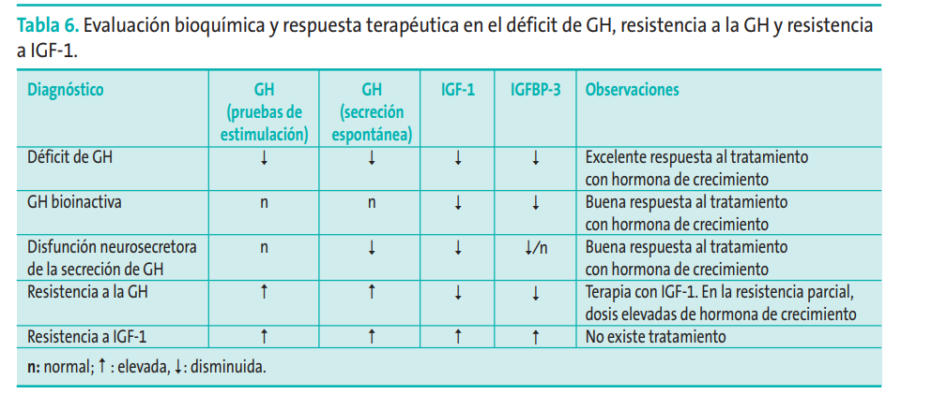

| Hormona del crecimiento | * Se libera en la fase del sueño REM   + asciende durante la 2 primeras horas del sueño profundo entre la 10 y 3 am pico a la 12 pm * Eventos estresantes como la hipoglucemia generan liberación de GH * Test de clonidina: en donde se debe tener un protocolo de ingresar al paciente a un servicio de observación durante 4-6 horas, estar en ayunas, y administrar este medicamento hipotensor a una dosis de 1 tableta o media (la tableta viene de 150 microgramos o 0,15 mg).   + Se monitorea signos vitales, se canaliza una vena, coloca un catéter heparinizado   + Se tomarán 5 exámenes, la GH basal, a los 30, 60, 90 y 120 minutos.   + Si los valores de estos exámenes son por debajo de 10 ng/dL, indicará que el paciente tiene una deficiencia de GH |
| --- | --- |

| **TRATAMIENTO CON HORMONA DE CRECIMIENTO** | |
| --- | --- |
| **OBJETIVO** | **INDICACIONES** |
| la normalización de la talla durante la niñez, conseguir que los pacientes alcancen una talla adulta lo más normal POSIBLE y evitar secuelas psicológicas | * Déficit de GF * Síndrome de Turner * Insuficiencia renal crónica * Síndrome de Prader-Willi * Pequeño para edad gestacional (PEG) * Deficiencia de crecimiento debida a alteración en el gen SHOX |
| **IMPORTANTE** | **SEGUIMIENTO** |
| * Se administra via subcutánea 2 veces diariamente preferiblemente en la noches * En el déficit de hormona de crecimiento es de 25-50 µg/kg/día * El tratamiento con GH debe mantenerse hasta que el paciente alcance la talla final, entendiendo por tal cuando la velocidad de crecimiento es inferior a 2 cm/año o cuando se comprueba la fusión de las epífisis de los huesos largos. | * Cada 3 - 6 meses debe crecer 5 cms más. * Se evalúa talla y velocidad de crecimiento   EFECTOS ADVERSOS: Artralgias y cáncer  Son raras: lipoatrofia, eritema en la lesión de inyección hiperglucemia hipertiroidismo transitorio, ginecomastia,nevus cefalea  No sé usa: down, Falcón neurofibromatosis y boolm |

¿Porque el hipotiroidismo genera talla baja? 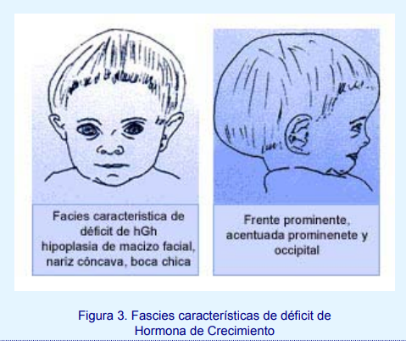

* NO SE SABE PERO SE SUPONE:
* Menor actividad celular y mitocondrial de ATP lo que lleva a una menor tasa de actividad metabólica
* la respuesta de la hGH a los estímulos está disminuida, los niveles de IGF-1 están bajos y a nivel del cartílago existe una respuesta subóptima a la IGF-1 estimulando los condrocitos en el cartílago de crecimiento y la síntesis de factores de crecimiento locales